中小学生乐器演奏采购清单
申购项目：
序号 | 项 目 | 品牌与型号 | 价 格 | 数量 | 备注
1 | 立式钢琴 | 珠江UP118M+钢琴 |  | 2 | 送钢琴凳、钢琴套
总价：

钢琴
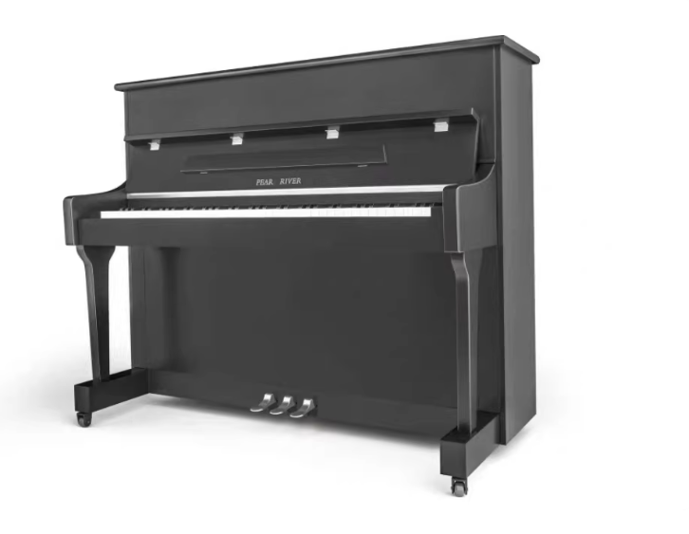
有意向的单位报价，报价包含运输、安装、调试、税金等一切费用。所有产品保证正品、符合采购要求。质保2年。报价文件包括：报价单、营业执照和法人身份证复印件、质保承诺书、联系电话等。密封盖章送后勤保障中心东办111办公室黄老师，联系电话52724099 截止时间：2026年4月24日下午17点

